建筑学专业本科人才培养方案

（2022级）

一、专业基本情况

专业名称：建筑学 专业代码：082801

学科门类：工学 专 业 类：建筑类

二、培养目标

本专业培养能够适应社会发展和社会进步需要，具备建筑设计、城市设计、室内设计等方面的基本理论知识和基本技能，能在设计部门从事各项设计工作，在房地产部门从事建筑策划与管理工作，并具有多种职业适应能力的通用型、复合型工程技术人才。

1. 毕业要求

学习建筑设计、城市规划原理、建筑理论与历史、建筑技术科学等方面的基本理论和基本知识，受到[建筑设计](http://api.baike.baidu.com/view/2577117.htm)、计算机绘图与表现与建筑结构等方面的基本训练，具有项目策划、建筑设计方案和建筑施工图绘制等方面的基本能力。

**（一）毕业生应获得的知识和能力**

1、具有较扎实的自然科学基础，较好的人文社会科学基础和外语语言综合能力。

2、掌握建筑设计的基本原理和方法，具有独立进行建筑设计和用多种方式表达设计意图的能力以及具有初步的计算机文字、图形、数据处理能力。

3、了解中外建筑的历史和发展规律，掌握人的生理、心理、行为与建筑环境的关系，了解与建筑有关的经济知识、社会文化习俗、法律与法规的基本知识以及建筑边缘学科与交叉学科的相关知识。

4、初步掌握建筑结构及建筑设备体系的基本知识，建筑构造原理与方法，常用建筑材料及格新材料的性能，具有合理选用和一定综合应用能力，并具有一定的多工种间组织协调能力。

5、具有项目前期策划，建筑方案设计和建筑施工图绘制的能力，具有较高的建筑美学素养和一定的建筑文化保护意识；

**（二）实现矩阵**

|  |  |  |  |  |  |
| --- | --- | --- | --- | --- | --- |
| 课程名称 | 毕业要求 | | | | |
| 1 | 2 | 3 | 4 | 5 |
| 英语 | √ |  |  |  |  |
| 体育 | √ |  |  |  |  |
| 思想道德与法治 | √ |  |  |  |  |
| 中国近现代史纲要 | √ |  |  |  |  |
| 马克思主义基本原理 | √ |  |  |  |  |
| 毛泽东思想和中国特色社会主义理论体系概论 | √ |  |  |  |  |
| 形势与政策 | √ |  |  |  |  |
| 大学计算机基础与计算思维 |  | √ |  |  |  |
| 军事理论 | √ |  |  |  |  |
| 文科数学 | √ |  |  |  |  |
| 画法几何与阴影透视 |  |  |  |  | √ |
| 三大构成 |  | √ |  |  |  |
| 素描 |  | √ |  |  |  |
| 色彩 |  | √ |  |  |  |
| 钢笔速写与建筑表现图技法 |  | √ |  |  |  |
| 建筑初步 |  | √ |  |  |  |
| 计算机辅助设计(含AutoCAD、Photoshop、Sketchup) |  | √ |  |  |  |
| 场地设计 |  | √ |  |  |  |
| 传统民居与乡土建筑 |  |  | √ |  |  |
| 室内设计（含人体工程学） |  |  | √ |  |  |
| 城乡规划原理 |  |  | √ |  |  |
| 城市发展史 |  |  | √ |  |  |
| 建筑建构 |  |  |  |  | √ |
| 小型建筑设计 |  |  |  |  | √ |
| 公共建筑设计 |  |  |  |  | √ |
| 住区规划设计 |  |  |  |  | √ |
| 城市设计 |  |  |  |  | √ |
| 中外建筑史 |  |  | √ |  |  |
| 建筑构造 |  |  |  | √ |  |
| 建筑材料 |  |  |  | √ |  |
| 建筑结构 |  |  |  | √ |  |
| 建筑物理（声、光、热） |  |  |  | √ |  |
| 建筑工程概预算 |  |  |  | √ |  |
| 建筑师业务基础知识 |  |  |  | √ |  |
| 城市生态学 |  |  | √ |  |  |
| 乡村规划 |  |  | √ |  |  |
| 地理信息系统原理 |  |  | √ |  |  |
| 风景园林树木学（附植物学基础） |  |  | √ |  |  |
| 中国园林史 |  |  | √ |  |  |

四、主干学科

建筑学

五、主要课程

[建筑设计](http://api.baike.baidu.com/view/2577117.htm)、建筑构造、建筑材料、中外建筑史、建筑结构、建筑物理、场地设计

六、学制与授予学位

学制：基本学制4年，弹性学制3-6年

授予学位：工学学士

七、课程体系的构成及学分比例

表1 课程体系的构成及学分比例

| 课程类别 | | 模块 | 学 分 | | | 比例(%) |
| --- | --- | --- | --- | --- | --- | --- |
| 合计 | 必修 | 选修 |
| 理  论  教  学 | 公共基础 |  | 38 | 38 |  | 22.0 |
| 专业基础 |  | 17 | 15 |  | 9.8 |
| 专业核心 |  | 21.5 | 21.5 |  | 17.0 |
| 专业特色 |  | 8 |  | 8 |
| 实践教学 | | 实验教学 | 67.5 | 39.5 | 3 | 39.0 |
| 集中实践 | 25 |  |
| 素质教育 | 双创教育 |  | 5 | 5 |  | 2.9 |
| 心理健康教育 |  | 2 | 2 |  | 1.2 |
| 公共选修 | 美育教育 | 8.0 |  | 2.0 | 6.9 |
| 自然科学 |  | 2.0 |
| 人文素养 |  | 2.0 |
| 四史教育 |  | 2.0 |
| 第二课堂 |  | 4.0 | 1.0 | 3.0 |
| “永椿”教育 | 生态文明教育 | 2.0 | 1.0 |  | 1.2 |
| 劳动教育 | 1.0 |  |
| 毕业最低学分 | | 173 | | | | |

备注：1、理论教学部分学分学时结构

|  |  |  |  |  |  |  |
| --- | --- | --- | --- | --- | --- | --- |
| 课程类别 | 学分 | | | 学时 | | |
| 合计 | 讲课 | 实验 | 合计 | 讲课 | 实验 |
| 公共基础 | 43 | 38 | 5 | 788 | 628 | 160 |
| 专业基础 | 39 | 17 | 22 | 624 | 240 | 384 |
| 专业核心 | 34 | 21.5 | 12.5 | 544 | 344 | 200 |
| 专业特色 | 11 | 8 | 3 | 176 | 128 | 48 |
| 总计 | 122 | 82.5 | 38.5 | 2132 | 1340 | 792 |

2、实践教学学分=实验教学学分+集中性实践教学学分，不包括1学分的“劳动教育”

表2 课程修读进程图

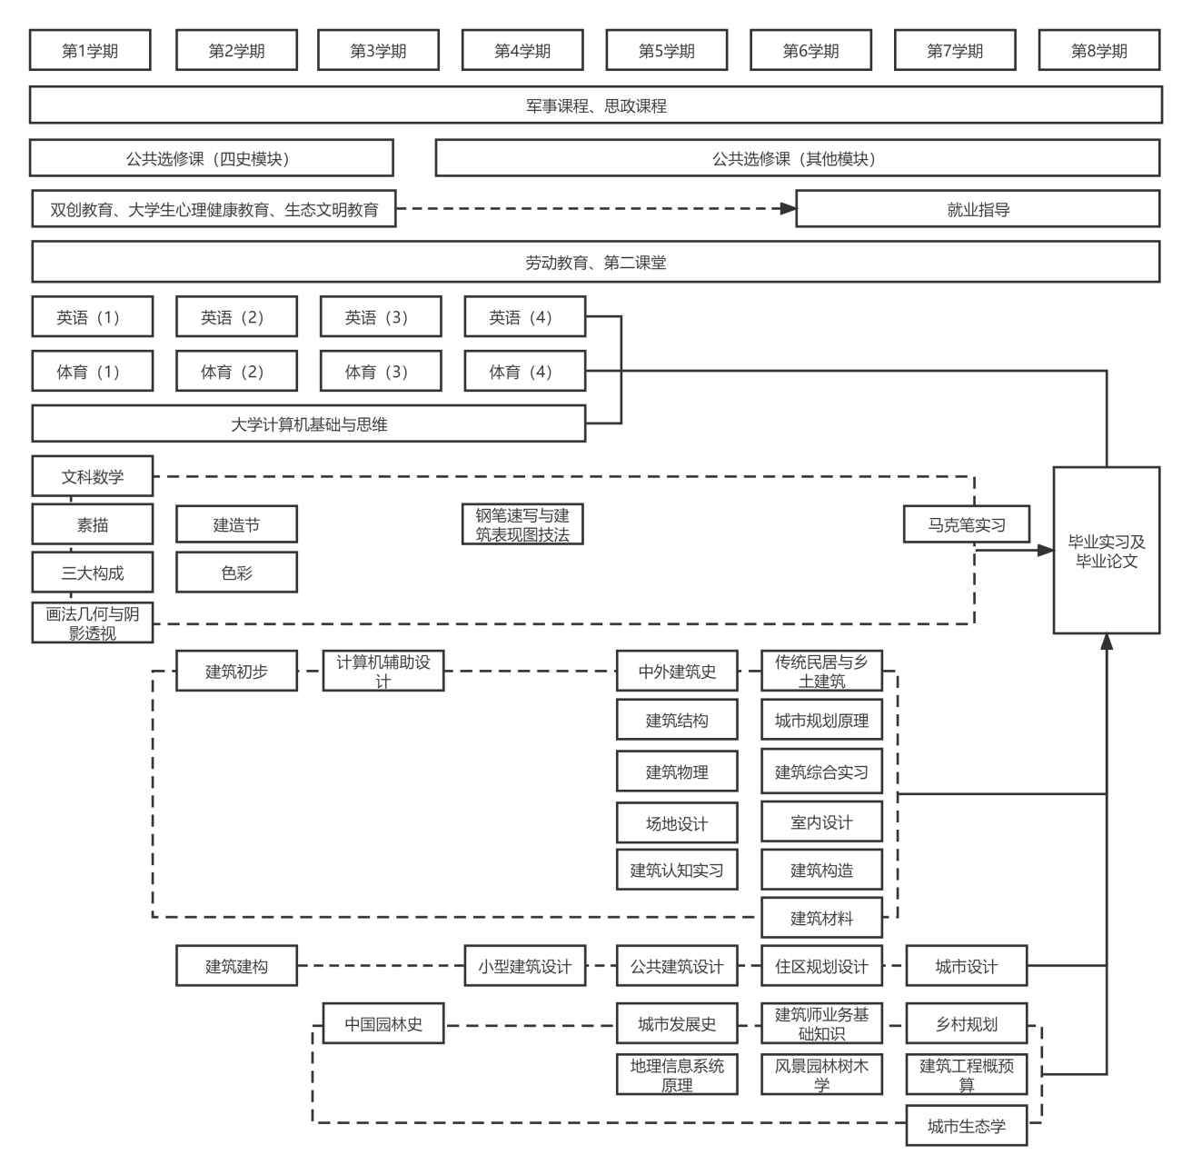

表3 建筑学专业理论教学进程表

| 课程  类别 | 课程  代码 | 课程名称 | 考  核  类  型 | 理论教学 | | | | 实践  教学  (周) | 各学期周学时分配 | | | | | | | | 承担单位 |
| --- | --- | --- | --- | --- | --- | --- | --- | --- | --- | --- | --- | --- | --- | --- | --- | --- | --- |
| 学  分 | 学时 | | | 一 | 二 | 三 | 四 | 五 | 六 | 七 | 八 |
| 共  计 | 讲  课 | 实  验 |
| 公共基础 | 50000310 | 英语(1) | + | 4.0 | 64 | 64 |  |  | 4 |  |  |  |  |  |  |  | 外语 |
| 50001013 | 英语(2) | + | 4.0 | 64 | 64 |  |  |  | 4 |  |  |  |  |  |  | 外语 |
| 50000095 | 英语(3) | + | 4.0 | 64 | 64 |  |  |  |  | 4 |  |  |  |  |  | 外语 |
| 50000066 | 英语(4) | + | 4.0 | 64 | 64 |  |  |  |  |  | 4 |  |  |  |  | 外语 |
| 5001947 | 体育(1) |  | 1.0 | 32 |  | 32 |  | 2 |  |  |  |  |  |  |  | 体育 |
| 5000763 | 体育(2) |  | 1.0 | 32 |  | 32 |  |  | 2 |  |  |  |  |  |  | 体育 |
| 5000040 | 体育(3) |  | 1.0 | 32 |  | 32 |  |  |  | 2 |  |  |  |  |  | 体育 |
| 5001187 | 体育(4) |  | 1.0 | 32 |  | 32 |  |  |  |  | 2 |  |  |  |  | 体育 |
| [51700037](javascript:void(0);) | 习近平新时代中国特色社会主义思想概论 | + | 3.0 | 48 | 48 |  |  | 3 |  |  |  |  |  |  |  | 马院 |
| 51700019 | 思想道德与法治 | + | 2.5 | 40 | 40 |  |  | 2.5 |  |  |  |  |  |  |  | 马院 |
| 51700038 | 中国近现代史纲要 | + | 2.5 | 40 | 40 |  |  |  | 2.5 |  |  |  |  |  |  | 马院 |
| 51700021 | 马克思主义基本原理 | + | 2.5 | 40 | 40 |  |  |  |  | 2.5 |  |  |  |  |  | 马院 |
| 51700039 | 毛泽东思想和中国特色社会主义理论体系概论 | + | 2.5 | 40 | 40 |  |  |  |  |  | 2.5 |  |  |  |  | 马院 |
| 51700011 | 形势与政策(1) |  | 0.25 | 8 | 8 |  |  | 1-8学期开设，每学期8学时。 | | | | | | | | 马院 |
| 51700012 | 形势与政策(2) |  | 0.25 | 8 | 8 |  |  | 马院 |
| 51700013 | 形势与政策(3) |  | 0.25 | 8 | 8 |  |  | 马院 |
| 51700014 | 形势与政策(4) |  | 0.25 | 8 | 8 |  |  | 马院 |
| 51700015 | 形势与政策(5) |  | 0.25 | 8 | 8 |  |  | 马院 |
| 51700016 | 形势与政策(6) |  | 0.25 | 8 | 8 |  |  | 马院 |
| 51700017 | 形势与政策(7) |  | 0.25 | 8 | 8 |  |  | 马院 |
| 51700018 | 形势与政策(8) |  | 0.25 | 8 | 8 |  |  | 马院 |
| 50001073 | 大学计算机基础与计算思维 | + | 3.0 | 48 | 16 | 32 |  |  |  |  |  |  |  |  |  | 大智 |
| 50002609 | 军事理论 | + | 2.0 | 36 | 36 |  | 2 | 2 |  |  |  |  |  |  |  | 武装部 |
|  | 文科数学 | + | 3.0 | 48 | 48 |  |  | 3 |  |  |  |  |  |  |  | 数理 |
| 小计 | |  | **43** | **788** | **628** | **160** | **2** | **16.5** | **8.5** | **8.5** | **8.5** | **0** | **0** | **0** | **0** |  |
| 专业基础 |  | 画法几何与阴影透视 | + | 4.0 | 64 | 32 | 32 |  | 4 |  |  |  |  |  |  |  | 园林 |
|  | 三大构成 |  | 4.0 | 64 |  | 64 |  | 4 |  |  |  |  |  |  |  | 设计 |
|  | 素描 |  | 3.0 | 48 |  | 48 |  | 3 |  |  |  |  |  |  |  | 设计 |
|  | 色彩 |  | 3.0 | 48 |  | 48 |  |  | 3 |  |  |  |  |  |  | 设计 |
|  | 钢笔速写与建筑表现图技法 |  | 3.0 | 48 |  | 48 |  |  |  |  | 3 |  |  |  |  | 园林 |
|  | 建筑初步 |  | 3.0 | 48 | 32 | 16 |  |  | 3 |  |  |  |  |  |  | 园林 |
| 050541 | 计算机辅助设计(含AutoCAD、Photoshop、Sketchup) |  | 4.0 | 64 | 0 | 64 |  |  |  | 4 |  |  |  |  |  | 园林 |
|  | 场地设计 | + | 3.0 | 48 | 32 | 16 |  |  |  |  |  | 3 |  |  |  | 园林 |
|  | 传统民居与乡土建筑 |  | 3.0 | 48 | 32 | 16 |  |  |  |  |  |  | 3 |  |  | 园林 |
|  | 室内设计（含人体工程学） |  | 4.0 | 64 | 32 | 32 |  |  |  |  |  |  | 4 |  |  | 设计 |
|  | 城乡规划原理 | + | 3.0 | 48 | 48 |  |  |  |  |  |  | 3 |  |  |  | 园林 |
|  | 城市发展史 | + | 2.0 | 32 | 32 |  |  |  |  |  |  | 2 |  |  |  | 园林 |
| 小计 | |  | **39** | **624** | **240** | **384** |  | **11** | **6** | **4** | **3** | **8** | **7** | **0** | **0** |  |
| 专业核心 |  | 建筑建构 |  | 3.0 | 48 | 16 | 32 |  |  | 3 |  |  |  |  |  |  | 园林 |
|  | 小型建筑设计 |  | 4.0 | 64 | 32 | 32 |  |  |  |  | 4 |  |  |  |  | 园林 |
|  | 公共建筑设计 |  | 4.0 | 64 | 32 | 32 |  |  |  |  |  | 4 |  |  |  | 园林 |
|  | 住区规划设计 |  | 4.0 | 64 | 32 | 32 |  |  |  |  |  |  | 4 |  |  | 园林 |
|  | 城市设计 |  | 4.0 | 64 | 32 | 32 |  |  |  |  |  |  |  | 4 |  | 园林 |
|  | 中外建筑史 | + | 3.0 | 48 | 48 |  |  |  |  |  |  | 3 |  |  |  | 园林 |
|  | 建筑构造 |  | 3.0 | 48 | 32 | 16 |  |  |  |  | 3 |  |  |  |  | 园林 |
|  | 建筑材料 |  | 2.0 | 32 | 24 | 8 |  |  |  |  |  |  | 2 |  |  | 园林 |
|  | 建筑结构 | + | 4.0 | 64 | 48 | 16 |  |  |  |  |  |  | 4 |  |  | 土木 |
|  | 建筑物理（声、光、热） | + | 3.0 | 48 | 48 |  |  |  |  |  |  | 3 |  |  |  | 园林 |
| 小计 | |  | **34** | **544** | **344** | **200** |  | **0** | **3** | **0** | **7** | **10** | **10** | **4** |  |  |
| 专业特色 |  | 建筑工程概预算 |  | 3.0 | 48 | 32 | 16 |  |  |  |  |  |  |  | 3 |  | 园林 |
|  | 建筑师业务基础知识 |  | 2.0 | 32 | 32 |  |  |  |  |  |  |  | 2 |  |  | 园林 |
|  | 城市生态学 |  | 3.0 | 48 | 32 | 16 |  |  |  |  |  |  |  | 3 |  | 园林 |
|  | 乡村规划 |  | 3.0 | 48 | 32 | 16 |  |  |  |  |  |  |  | 3 |  | 园林 |
|  | 地理信息系统原理 |  | 3.0 | 48 | 32 | 16 |  |  |  |  |  | 3 |  |  |  | 林学 |
|  | 风景园林树木学（附植物学基础） | + | 3.0 | 48 | 32 | 16 |  |  |  |  |  |  | 3 |  |  | 园林 |
|  | 中国园林史 | + | 2.0 | 32 | 32 | 0 |  |  |  | 2 |  |  |  |  |  | 园林 |
| 小计（最低选修学分） | |  | **11** | **144** | **96** | **48** |  | **0** | **0** | **2** | **0** | **3** | **5** | **9** |  |  |
| 合 计（最低应修学分） | | | | 173 |  |  |  |  |  |  |  |  |  |  |  |  |  |

注：“考核类型”一栏，如果该课程为考试课则填“+”。

表4 建筑学专业集中性实践教学

| 课程代码 | 课程名称 | 周数 | 学分 | 学时 | 学期 | | | | | | | | 承担单位 | 课程性质 |
| --- | --- | --- | --- | --- | --- | --- | --- | --- | --- | --- | --- | --- | --- | --- |
| 一 | 二 | 三 | 四 | 五 | 六 | 七 | 八 |
| 50002610 | 军事技能 | 2 | 2.0 | 114 | 2 |  |  |  |  |  |  |  | 学生处 | 必修 |
| 51700030 | 思想政治理论课实践(1) | 2 | 2.0 | 60 | 1～6学期每学期开设，共计60学时。 | | | | | | | | 马院 | 必修 |
| 51700031 | 思想政治理论课实践(2) | 马院 | 必修 |
| 51700032 | 思想政治理论课实践(3) | 马院 | 必修 |
| 51700033 | 思想政治理论课实践(4) | 马院 | 必修 |
| 51700034 | 思想政治理论课实践(5) | 马院 | 必修 |
| 51700035 | 思想政治理论课实践(6) | 马院 | 必修 |
|  | 马克笔实习 | 1 | 1.0 | 30 |  |  |  |  |  |  | 1 |  | 园林 | 必修 |
|  | 建筑认知实习 | 3 | 3.0 | 90 |  |  |  |  | 3 |  |  |  | 园林 | 必修 |
|  | 建筑综合实习 | 3 | 3.0 | 90 |  |  |  |  |  | 3 |  |  | 园林 | 必修 |
|  | 建造节 | 2 | 2.0 | 60 |  | 2 |  |  |  |  |  |  | 园林 | 必修 |
|  | 毕业实习及毕业论文 | 16 | 12.0 | 480 |  |  |  |  |  |  |  | 16 | 园林 | 必修 |
|  | 合 计 | **29** | **25** | **924** |  | | | | | | | |  |  |

表5 建筑学专业素质教育

|  |  |  |  |  |  |  |  |
| --- | --- | --- | --- | --- | --- | --- | --- |
| 课程类别 | 课程代码 | 课程名称 | 学分 | 学时 | 学期 | 承担单位 | 课程性质 |
| 双创教育 | 50000554 | 大学生职业生涯规划 | 1.0 | 16 | 1 | 双创 | 必修 |
| 50000002 | 大学生创新创业基础 | 2.0 | 32 | 2 | 双创 | 必修 |
| 50002701 | 就业指导 | 2.0 | 32 | 6 | 双创 | 必修 |
| 心理健康教育 | 49900022 | 大学生心理健康教育 | 2.0 | 32 | 1 | 心理中心 | 必修 |
| 永椿教育 |  | 生态文明教育 | 1.0 | 16 | 1 | 林学 | 必修 |
|  | 劳动教育 | 1.0 | 32 | 8 | 林学 | 必修 |
|  | 合计 |  | **9.0** |  |  |  |  |

※建筑学专业不招收辅修学位